وزارة التربيــة الوطنيــة مديرية التربية لولاية المدية
متوسطة الشهيد فضيل اعمر المقاطعة رقم 03
المدة :1 ساعة و نصف

20

06 نقـــاط
التمرين الأول
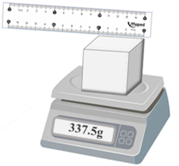
5cm
من أجل تعيين الكتلة الحجمية لجسم صلب مكعــب الشكـل ، أجـرى
طارق بعض القياســات الموضّحة في الوثيقة .
- أذكر الوسائل التي استخدمها طارق في قياساته
............................................................
- استخرج من السند المقادير الفيزيائيــة المقاسـة
..............................................................
- أحسب حجــم المكعــب بالطريقــة المناسبة
.................................................................................
- أحسب الكتلة الحجمية له ، ثم استنتج كثافته (تعطى d_{e}=1)
..............................................................................................................................
..............................................................................................................................
- فسّر سبب غوص المكعب في الماء
..............................................................................................................................
06 نقـــاط
التمرين الثاني

توجد المادة في الطبيعة على شكل ثلاث حالات ، و كل حالة تتميز بخصائص معينة .
- تعرّف على بعض خصائص حالات المادة وذلك بوضع x في الخانة المناسبة
 | يمكن مسكها بأصابع اليد | هي نوعان متماسكة ومجزئة | قابلة للسكب والجريان | قابلة للانضغاط
الحالة الصلبة
الحالة السائلة
الحالة الغازية
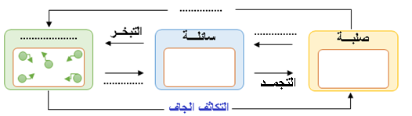
- أكمل مخطّــط تغيــرات حـالة المادة

- أذكر العوامـل المؤثــرة فـي تغيـر الحالـــة الفيزيـائيــة للمـــادة.
......................................................................................................................
....................................................................................................................

08 نقـــاط
الوضعية الادماجية

من أجل التّعرف على أنواع الخلائط و استخدام الطرق المناسبة
للفصل بين مكوناته ، أحضرت الأستاذة خليطين ووزعتهما على
فوجين من التلاميذ ، كما هو موضّح في الوثيقة.
- بيّن نوع الخليط (التسمية و التعليل) الذي تحصل عليه كل
فوج ، ثم مثّله بالنموذج الحبيبي.
- نوع خليط فوج يوسف........................لأنه...................
...........................................................................
...........................................................................النموذج الحبيبي
- نوع خليط فوج يونس........................لأنه...................
...........................................................................
...........................................................................النموذج الحبيبي

- اقترح طريقة يتم استخدامها للفصل بين الخلائط لكل فوج
- نفصل مكونات خايط يوسف ب..............................................................
………………………………..
………………………………..
………………………………..
………………………………..
- نفصل مكونات خايط يونس ب............ ..................................................
- قدّم فكرة لزملاؤك عن مشروعك التكنولوجي
المتمثل في محطة تصفية المياه الطبيعية
( طبقاته و مكوناته)

عناصر الإجابة | العلامة
التمرين الأول.....06ن  تصحيـــح الاختبار الثاني  - الوسائل المستعملة: ميزان رقمي – مسطرة  - المقادير الفيزيائية المقاسة: طول الضلع a=5cm - كتلة المكعب m=337.5g  - حساب حجم المكعب V=a×a×a=5×5×5=125cm³  - حساب الكتلة الحجمية للمعدن ρ=m/V =337.5/125=2.7g/cm³  استنتاج كثافة المكعب d=ρ/ρ_{e} = 2.7/1=2.7  - كثافته أكبر من كثافة الماء إذاً يغوص فيه | مجزأة  0.5×2  0.5×2  0.5×2  0.5×2  0.5×2  01 | مج  01  01  01  01  01  01
التمرين الثاني....06ن  يمكن مسكها بأصابع اليد هي نوعان متماسكة ومجزئة قابلة للسكب والجريان قابلة للانضغاط  الحالة الصلبة × ×  الحالة السائلة ×  الحالة الغازية ×  - 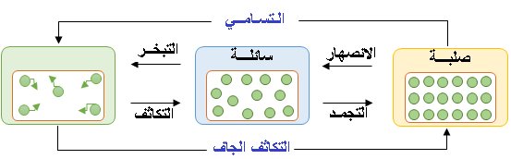مخطط تغيرات المادة  - العوامل المؤثرة في تغيرات حالة المادة  - درجة الحرارة ارتفاعها أو انخفاضها - الضغط | 0.5×4  0.5×7  0.5×2 | 2  3  1
المعايير | الأسئلة | المؤشرات  شبكــة التقويم للوضعية الادماجيــة | العلامة |  | مج
الوجاهة  فهم المتعلم لما هو مطلوب منه | س1  س2  س3 | - يبين نوع الخليط و يبرّر برسم النموذج الحبيبي  - يقدم الحل المناسب لفصل مكونات كل خليط و يمكن توضيح ذلك برسم  - يكتب بطاقة عن مشروعه التكنولوجي |  | 1.5  0.5×2  0.25  ×4 | 1.5  01  01
الاستعمال السليم لأدوات المادة  توظيف المتعلم لموارده المكتسبة المرتبطة بالمادة في حل الوضعية | س1  س2  س3 |   اقتراح طريقة يتم استخدامها للفصل بين الخلائط لكل فوج  - فوج يوسف يفصل المكونات عن طريق عملية الابانة  - فوج يونس يفصل المكونات عن طريق عملية التقطير  محطة لتصفية المياه الطبيعية:  مكوناته : رمل خشن ، رمل ناعم ، فحم ، قطن |  | 0.5×  3  0.5×2  0.25×4 | 1.5  1  1
الانسجام | كل  الأسئلة | - التعبير بلغة علمية سليمة  - التسلسل المنطقي للأفكار - دقة الاجابة |  | 0.25  0.25 | 0.5
الابداع  و الاتقان | كل  الأسئلة | - وضوح الخط و الرسومات  - تنظيم الفقرات و الابداع (تميز إجابة المتعلم و ظهور الفوارق الفردية) |  | 0.25  0.25 | 0.5

